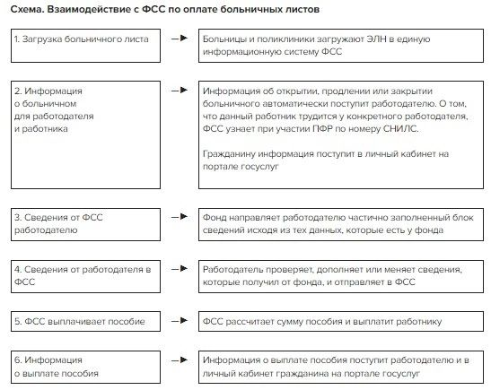

Порядок расчета больничных не всегда понятен работникам. Приходится им разъяснять, что медучреждения оформят б/лист в электронном виде. Информация о больничном листе поступит работодателю от ФСС вместе со сведениями о страхователе и застрахованном лице - работнике.
Их нужно проверить, при необходимости изменить и отправить обратно в фонд. Такие правила установлены пунктом 3, 7, 22 Правил, утвержденных постановлении Правительства от 23.11.2021 № 2010.
Схематичное изображение этого взаимодействия поможет разобраться в данном вопросе.
Предлагаю разместить эту актуальную информацию на профсоюзных стендах.

